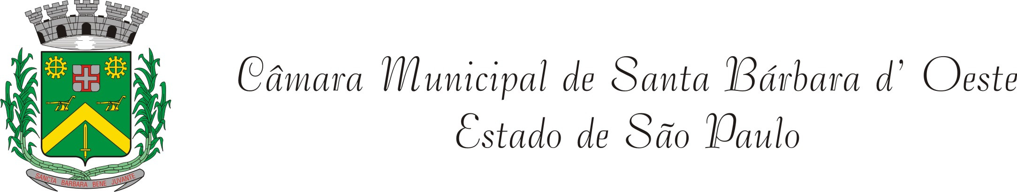

INDICAÇÃO Nº 03113/2013

“Sugere ao Poder Executivo Municipal a realização de estudos visando à possibilidade de extração de uma árvore no Jardim Santa Rita”.

Excelentíssimo Senhor Prefeito Municipal,

Nos termos do Art. 108 do Regimento Interno desta Casa de Leis, dirijo-me a Vossa Excelência para sugerir que, por intermédio do Setor competente, sejam realizados estudos visando a possiblidade de extração de árvore localizada na Rua Pindoramas, defronte ao nº 428, no Bairro Jardim Santa Rita.

Justificativa:

Solicitamos serviço de extração de árvore no endereço supracitado, pois a mesma já está bem velha e, além de danificar o calçamento defronte à residência, o que pode provocar acidentes aos pedestres que por ali transitam, está com a copa muito alta, atrapalhando a iluminação da via pública no período noturno e servindo de esconderijo para usuários de drogas e outros, acarretando transtornos aos moradores.

Plenário “Dr. Tancredo Neves”, em 16 de maio de 2013.

Ducimar de Jesus Cardoso

“Kadu Garçom”

-Vereador-

